Dossier croquis pour la Nuit des musées :
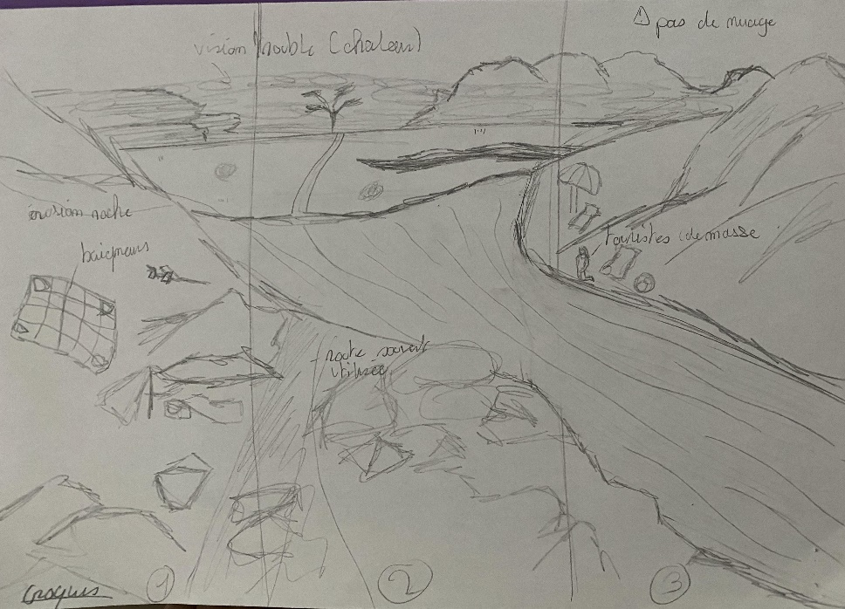
1/2/3 : œuvre en plusieurs parties/morceaux
Erosion de la roche (réf : la vrai vie )
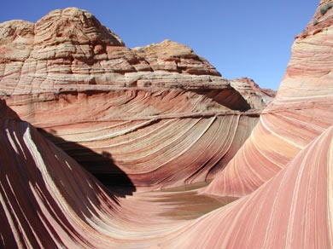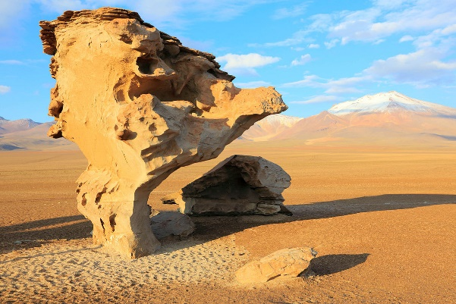
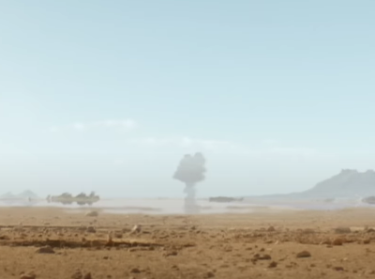
Vision trouble au loin (réf : The Amazing World of Gumball et Zelda Breath Of The Wild)
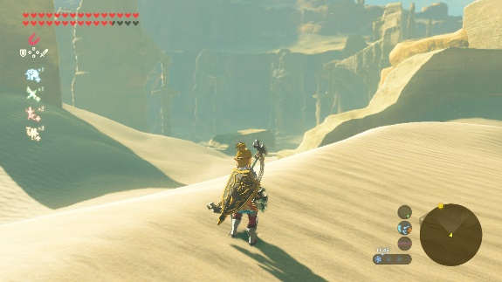
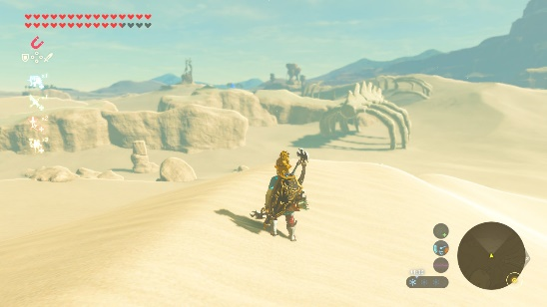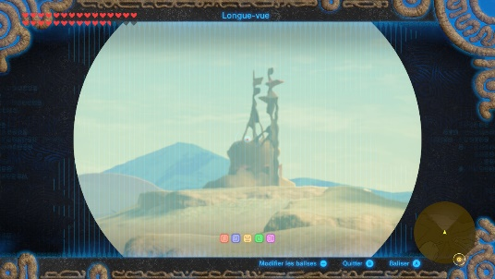
Plateaux (réf : inspiré de ceux des Hauteurs Gerudo de Zelda BOTW et du biome Mesa de Minecraft)
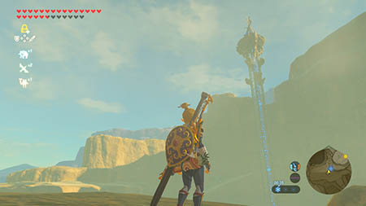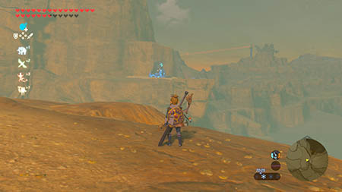
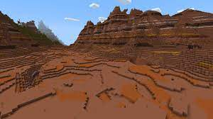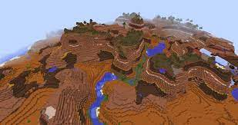
Pas de nuage : pour que des nuages apparaissent, il est nécessaire d’avoir une température comprise entre 2°C et -30°C car ceux-ci sont constitués de cristaux de glace et de gouttelettes d’eau. Dans l’idée du réchauffement climatique et d’un environnement chaud, il est donc impossible qu’il y ait des nuages.
Tourisme de masse + Route souvent utilisée : Tous est fait pour être opposé au tableau originel, sachant que l’alpinisme était récent et souvent pour des excursions scientifiques. Il n’existait pas réellement de tourisme de masse dans les zones enneigées. Or ce n’est plus une zone enneigé et les chemins sont devenus multiples mais aussi plus simple pour y accéder.

